A mitokondrium felépítése, a mátrix folyamatai; mitokondriális és kloroplasztisz genom, szaporodás; ATP szintáz és az elektrontranszportlánc evolúciója

A mitokondrium és a kloroplasztisz genomja, szaporodása
Ez a két rendkívül hosszú nevű sejtalkotó az endoszimbionta elmélet szerint egy-egy ősi prokariótából származik
Szemiautonómok, azaz részben önállóak, ezt kísérlettel is igazolták, ugyanis, ha felszabadítják őket az eukarióta sejt imperialista kapitalista rémuralma alól (kipreparálják őket a sejtből), elpusztulnak a kommunizmus gyenge ellátása és szervezettsége miatt (genetikai információ hiányában), csakúgy, mint az emberek
Sejten belül képesek növekedni, a motorfehérjékkel mozogni, és osztódni, sejtosztódáskor a számuk nem egyenlő az utódsejtekben (hisz úgyis tudnak osztódni), és poliploidok (sokszoros genomjuk van), ami az osztódásukkor nem feltétlenül egyenlően oszlik el a két utódban
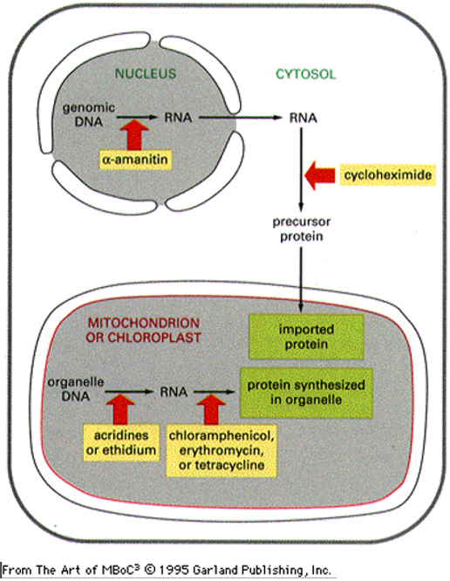
Mivel szemiautonómok, a fehérjéik (csak olyan fehérjék ezek, amik nem mennek ki a saját plazmájukból) egy részét ők kódolják, egy másik részüknek kódja már a sejtmagba vándorolt, ezekért mindig üzenniük kell a sejtmagba, ha szükség van rájuk
Mivel alapvetően prokarióta genommal és riboszómákkal rendelkeznek, transzkripciós és transzlációs gátlóanyagokkal el lehetett dönteni, hogy melyik fehérje kódolódik bennük, és melyik a sejtmagban (azóta persze a DNS-t is lehet figyelni)
Az ábrán sárga háttérrel jelölt anyagok a gátlóanyagok, a belőlük kiinduló nyíl pedig az általuk meggátolt folyamatra mutat
Azért volt könnyű véghez vinni ezt a kísérletet, mert az eukarióta és a prokarióta transzkripciós és transzlációs folyamatok jelentősen eltérnek egymástól, így a gátlóanyagok is ezekre a folyamatokra specifikusak

A mitokondriális genom:
16589 bázispárból áll, ezen 13 fehérjekódoló, 22 tRNS, és 2 rRNS gén van
a genetikai kódja megmaradt (vannak benne eltérések a kodonszótártól), de a biokémiai alig

A kloroplasztisz genom:
121024 bázispár alkotja, a genetikai kódja (tRNS, rRNS) megmaradt, de a biokémiai kód nagy része nem
Mivel a kloroplasztisznak több génje van a saját DNS-én, feltételezhetjük, hogy később került be eukariótákba (ezt az is bizonyítja, hogy csak a növényekben van belőlük) és így kevesebb génjük tudott a sejtmagba vándorolni, bár az is lehet, hogy több fehérjéjük különbözik az eukarióták fehérjéitől

A mitokondrium felépítése
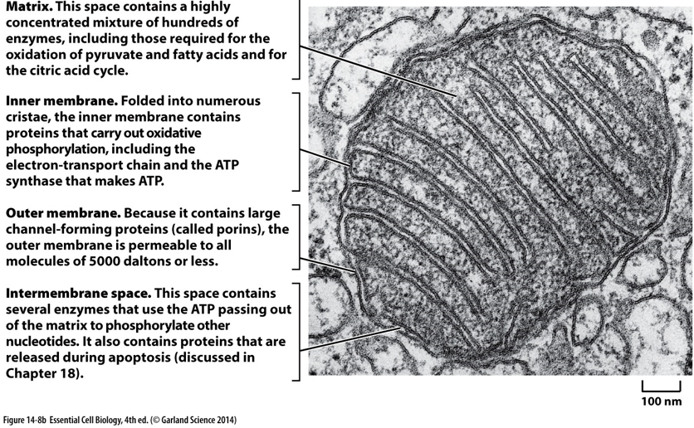
A mitokondriumnak két membránja van:
- a külső jó áteresztőképességű, mert sok porin-csatorna van rajta, akár kisebb fehérjéket is átereszt
- a belső membrán (krisztás membrán) ionok, elsősorban protonok számára átjárhatatlan, nagy részét kardiolipin (kettős foszfatid) (azért ez a neve, mert a szívben találták meg először) alkotja, ami jobban gátolja a H⁺-átjárást, mint a foszfatidok, a belső membrán lemezes befűződéseivel jellegzetes csíkolatot ad a mitokondrium mikroszkópos képének, ezeket a lemezeket krisztáknak nevezzük
A két membrán közötti tér az intermembrán tér, összetétele nagyon hasonló a citoszoléhoz
A belső tér a mitokondriális mátrix, benne megtalálható a prokarióta genom és riboszómák, na meg a belső folyamatok fehérjéi
A mitokondriumok néha (pl.: ondósejtekben) egy nagy mitokondriummá fuzionálnak

A mitokondrium működésének lépései
A biológiai oxidáció első szakasza még a citoplazmában játszódik, ezt glikolízisnek nevezzük
Az alábbi ábra bemutatja a folyamatot:
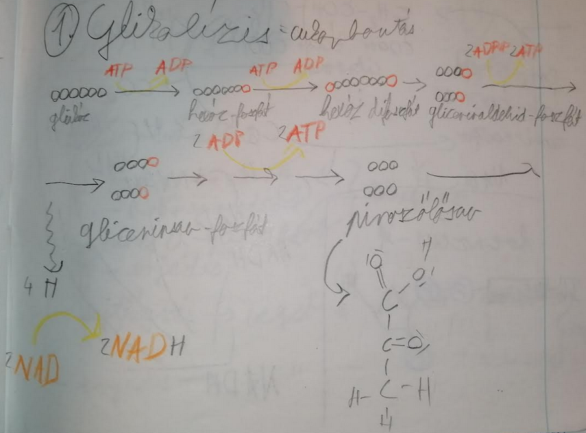
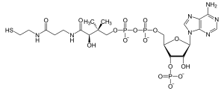
A mitokondriumba piroszőlősav (pontosabban az ionja, a piruvát-ion), vagy zsírsav jut be bontás céljából, előbbi oxidatív dekarboxiláció, utóbbi pedig β-oxidáció során acetil-koA-vá (koenzim-A) alakul, ezután a megmaradt acetilcsoport bekerül a citrátciklusba (citromsavciklus), ahonnan a szén és az oxigén CO₂-ként, a hidrogén pedig NADH + H⁺ és FADH₂-ként megy tovább a terminális oxidáció felé
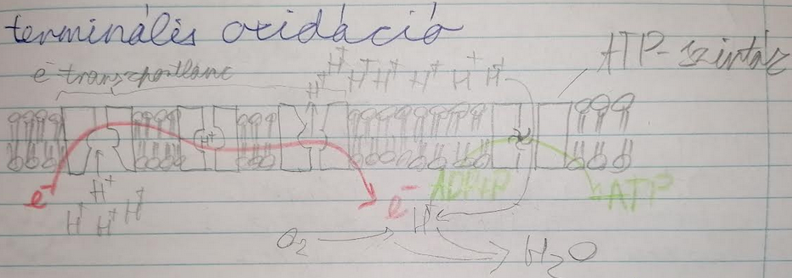
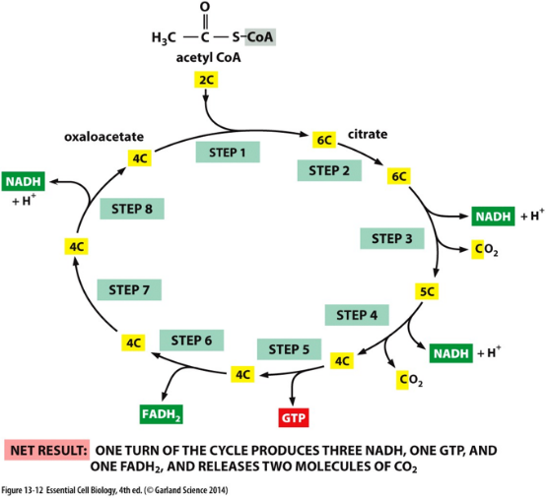
A terminális oxidáció során a hidrogének nagyenergiájú elektronjai keresztülmennek az elektron-transzportláncon (ami egyszerre H⁺-pumpa is), miközben a H⁺-ionokat az intermembrán térbe hajtja, ezek a H⁺-ionok pedig az ATP-szintázon keresztül visszamegy a mátrixba, miközben ATP képződik, két H⁺, két e⁻ és ½ O₂ összeállásával egy H₂O képződik

A biológiai oxidáció rendezett egyenlete: C₆H₁₂O₆ + 6 O₂ → 6 CO₂ + 6 H₂O

A mitokondrium összesített működése:
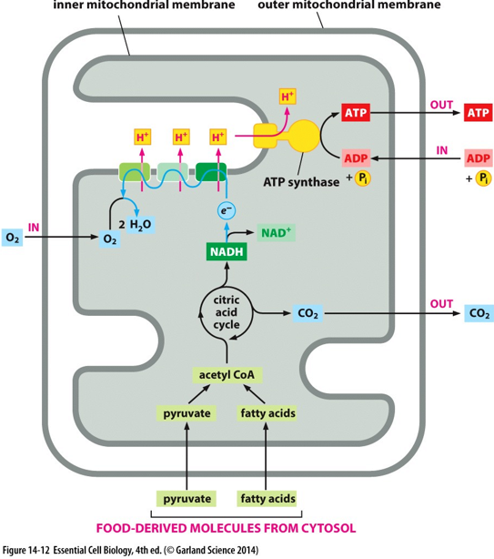

Az ATP szintáz és az elektrontranszportlánc evolúciója
Egy evolúciós feltevés szerint az ATP-áz ősibb, mint az e⁻-transzportlánc
Ennek az az alapja, hogy az ATP-áz két irányba tud működni:
- lehet H⁺-ionpumpa, ami ATP hatására dolgozik, és
- lehet H⁺-meghajtású ATP-szintáz, ami ATP-t gyárt
A feltevés azt mondja, hogy az e⁻-transzportlánc előtt az ATP-áz csak fordítva működött, kihajtotta a H⁺-okat savat termelő baktériumokból; ezt a feltevést az alapozta meg, hogy ma is léteznek ilyen baktériumok, ezeknek az energianyerő folyamatai viszont kevésbé hatékonyak
Aztán az e⁻-transzportlánc megjelenésével megszűnik a szükség ATP-t használó pumpára, és ekkor kiderült, hogy az ATP-áz fordítva is működik, így létrejött egy sokkal hatékonyabb energiaképző folyamat, mint akármelyik korábbi

